《面向对象技术与方法》结课设计
ClauseMind 系统需求文档

学生姓名：付翔宇
项目类型：个人独立开发项目
系统类型：前后端分离的智能化 Web 应用
提交日期：2026 年 6 月 21 日

目录
说明：若打开 Word 后目录未自动显示，请在 Word 或 LibreOffice 中选择“更新目录/更新域”。
目录将在打开文档后生成

系统需求文档

ClauseMind 合同智能审查系统 —— 系统需求文档

1. 项目可行性分析与描述

1.1 领域定位
ClauseMind 属于智能文档处理与法律科技（LegalTech）领域。系统聚焦于合同文本的辅助审查，为用户提供合同上传、文档解析、结构化提取、风险识别、修改建议和审查报告生成等一站式服务。
领域边界划定：
- 核心边界：合同文本的智能解析与审查，不涉及合同签署、合同管理全生命周期
- 技术边界：基于 LLM 的多 Agent 协作系统，非传统规则引擎
- 输出边界：仅提供风险提示和修改建议，不替代专业律师的法律意见

1.2 用户需求分析
用户类型 | 需求描述 | 解决的问题
个人用户 | 快速理解合同内容、识别潜在风险 | 普通人难以逐条审阅合同中的法律条款和潜在陷阱
小微企业 | 高效审阅日常合同（租赁、采购、劳务等） | 小微企业无力聘请专职法务，需要低成本审查方案
自由职业者 | 审查合作合同，保护自身权益 | 快速发现不平等的权利义务条款
法律从业者 | 辅助初步审查，提高工作效率 | 减少重复性劳动，聚焦于高价值判断

1.3 竞品分析
竞品 | 优势 | 劣势 | 本系统对比
法天使 | 专业法律数据库，合同模板丰富 | 以模板为主，缺乏智能解析能力 | ClauseMind 提供 AI 驱动的主动审查，而非模板匹配
秘塔法律AI | 法律问答能力强 | 不支持合同上传和结构化解析 | ClauseMind 结合 MinerU 文档解析与多 Agent 审查
GPT-4o 等通用LLM | 通用对话能力强 | 缺乏专有文档解析能力，缺乏结构化输出 | ClauseMind 设计了 6 个专用 Agent 协同工作，流程更可控
传统合同审查系统 | 稳定可靠 | 依赖规则库，维护成本高 | 基于 LLM 动态分析，适应性强
本系统核心优势：
- 端到端流程：上传→解析→审查→报告，一站式完成
- 多 Agent 协作：6 个专业 Agent 分工明确，审查全面
- MinerU 文档解析支持：支持 PDF/DOCX/图片等多种格式
- 开源透明：完整的工程实践，适合学习和二次开发

2. 系统功能分析

2.1 功能分解层次图
ClauseMind 合同智能审查系统
├── 一级：用户管理
│ ├── 二级：注册 (权重 9)
│ │ └── 三级：用户名密码注册
│ ├── 二级：登录 (权重 10)
│ │ └── 三级：JWT 身份认证
│ ├── 二级：用户信息管理 (权重 5)
│ │ └── 三级：查看当前用户信息
│ └── 二级：权限控制 (权重 8)
│ ├── 三级：普通用户权限（管理自有合同）
│ └── 三级：管理员权限（全局管理）
│
├── 一级：合同管理
│ ├── 二级：合同上传 (权重 10)
│ │ ├── 三级：文件格式校验（PDF/DOCX/TXT/图片）
│ │ └── 三级：文件大小限制（50MB）
│ ├── 二级：合同列表 (权重 8)
│ │ └── 三级：分页、状态标签展示
│ ├── 二级：合同详情 (权重 7)
│ │ └── 三级：基本信息展示
│ └── 二级：合同删除 (权重 6)
│ └── 三级：用户数据隔离删除
│
├── 一级：文档解析
│ ├── 二级：MinerU 调用 (权重 9)
│ │ ├── 三级：subprocess 调用 MinerU CLI
│ │ └── 三级：超时与错误处理
│ ├── 二级：解析状态跟踪 (权重 7)
│ │ └── 三级：WAITING→RUNNING→SUCCESS/FAILED
│ ├── 二级：Markdown 预览 (权重 6)
│ │ └── 三级：解析结果的 Markdown 渲染展示
│ └── 二级：文档标准化 (权重 8)
│ ├── 三级：标题提取
│ ├── 三级：合同主体（甲方/乙方）识别
│ ├── 三级：章节和条款结构化
│ └── 三级：表格提取
│
├── 一级：多 Agent 审查
│ ├── 二级：ContractProfileAgent — 合同画像 (权重 9)
│ │ └── 三级：提取合同类型、双方信息、金额、期限等
│ ├── 二级：ClauseExtractionAgent — 条款抽取 (权重 9)
│ │ └── 三级：抽取关键条款并分类
│ ├── 二级：RiskDetectionAgent — 风险识别 (权重 10)
│ │ └── 三级：识别风险项并分级（高/中/低）
│ ├── 二级：SuggestionAgent — 修改建议 (权重 8)
│ │ └── 三级：针对风险给出具体修改建议
│ ├── 二级：ConsistencyCheckAgent — 一致性校验 (权重 7)
│ │ └── 三级：校验各 Agent 输出的一致性
│ └── 二级：ReportGenerationAgent — 报告生成 (权重 9)
│ └── 三级：生成 Markdown 格式审查报告
│
├── 一级：审查结果展示
│ ├── 二级：Agent 执行日志 (权重 7)
│ │ └── 三级：展示输入、输出、状态、耗时、错误
│ ├── 二级：风险分析 (权重 9)
│ │ └── 三级：分级展示风险项及原因
│ ├── 二级：修改建议 (权重 8)
│ │ └── 三级：展示原文和建议修改文本
│ └── 二级：审查报告 (权重 9)
│ ├── 三级：Markdown 渲染展示
│ └── 三级：Markdown/HTML 报告导出
│
├── 一级：管理员后台
│ ├── 二级：用户管理 (权重 6)
│ ├── 二级：合同管理 (权重 6)
│ ├── 二级：审查任务管理 (权重 6)
│ ├── 二级：Agent 日志管理 (权重 5)
│ ├── 二级：系统统计 (权重 7)
│ │ └── 三级：用户数、合同数、风险统计
│ └── 二级：演示数据生成 (权重 5)
│
└── 一级：系统基础
├── 二级：健康检查 (权重 4)
├── 二级：CORS 跨域支持 (权重 5)
└── 二级：统一响应格式 (权重 5)

2.2 用例图
graph TB
subgraph "ClauseMind 系统"
direction TB
Register["注册账号"]
Login["登录系统"]
UploadContract["上传合同"]
ViewContracts["查看合同列表"]
ViewContract["查看合同详情"]
DeleteContract["删除合同"]
StartParse["启动 MinerU 解析"]
ViewParseResult["查看解析结果"]
NormalizeDoc["标准化文档"]
StartReview["启动合同审查"]
ViewReviewProgress["查看审查进度"]
ViewRiskAnalysis["查看风险分析"]
ViewSuggestion["查看修改建议"]
ViewReport["查看审查报告"]
ExportReport["导出审查报告"]
ManageUsers["管理用户"]
ManageContracts["管理合同"]
ViewAgentLogs["查看 Agent 日志"]
ViewStatistics["查看系统统计"]
end
User("普通用户") --- Register
User --- Login
User --- UploadContract
User --- ViewContracts
User --- ViewContract
User --- DeleteContract
User --- StartParse
User --- ViewParseResult
User --- NormalizeDoc
User --- StartReview
User --- ViewReviewProgress
User --- ViewRiskAnalysis
User --- ViewSuggestion
User --- ViewReport
User --- ExportReport
Admin("管理员") --- ManageUsers
Admin --- ManageContracts
Admin --- ViewAgentLogs
Admin --- ViewStatistics
Admin --- Login

2.3 系统功能分配
功能模块 | 后端（FastAPI） | 前端（React）
用户注册/登录 | 注册/登录 API、JWT 签发 | 登录/注册页面、Token 存储
合同管理 | 上传/列表/详情/删除 API | 合同上传/列表/详情页面
文档解析 | MinerU 调用、状态跟踪 | 解析状态、Markdown 预览
文档标准化 | Normalizer 处理 | 标准化结果展示
多 Agent 审查 | 6 Agent 工作流编排 | 审查进度步骤条
审查结果 | 风险/建议/报告查询 API | 风险/建议/报告展示页
报告导出 | Markdown/HTML 生成 | 导出按钮
管理员后台 | 管理端 API（6 个接口） | 管理员表格页面
健康检查 | /health 端点 | 工作台状态面板
演示数据 | seed_demo.py 脚本 | -
#

2.4 系统运行截图
以下截图来自本地运行的 ClauseMind 演示环境，使用 demo 与 admin 账号对系统关键功能进行展示。

图 1 登录页面
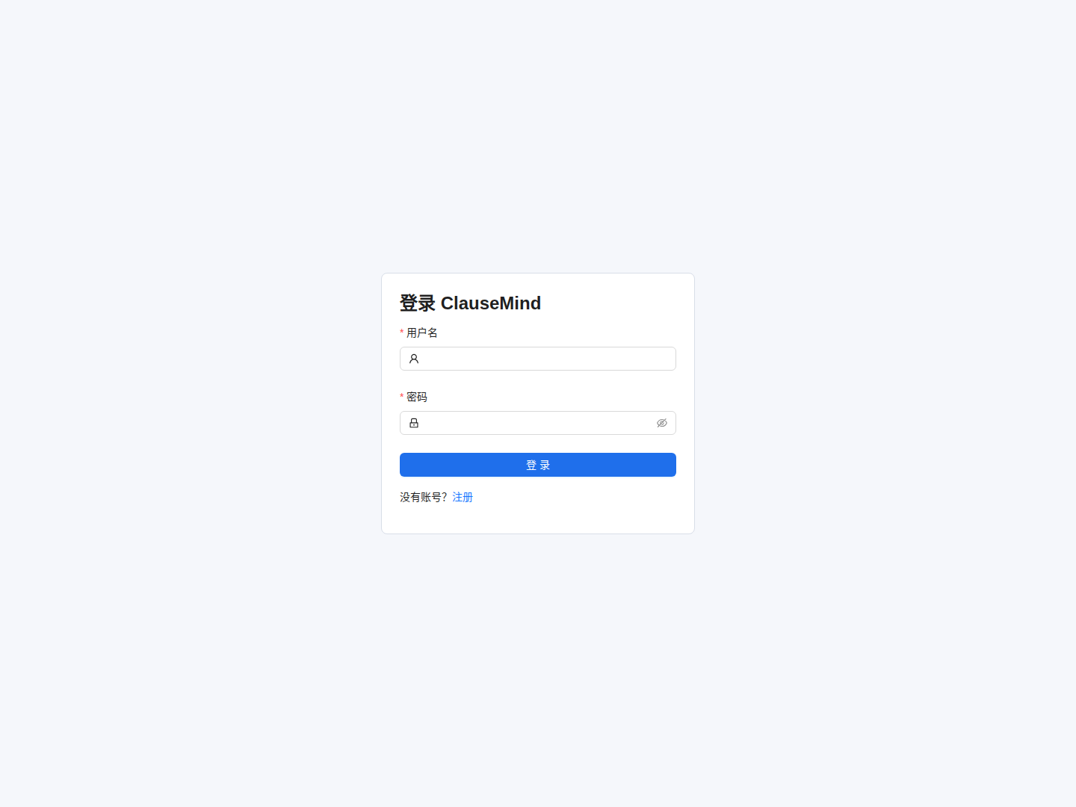
用户输入用户名和密码后，可进入 ClauseMind 系统。

图 2 注册页面
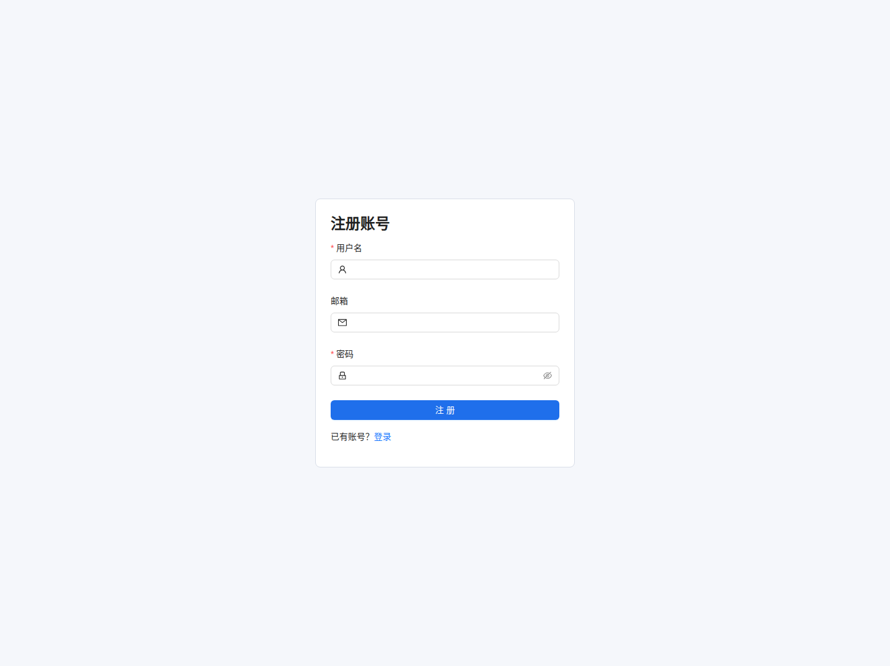
新用户可在注册页创建账号，并在成功后进入系统。

图 3 工作台页面
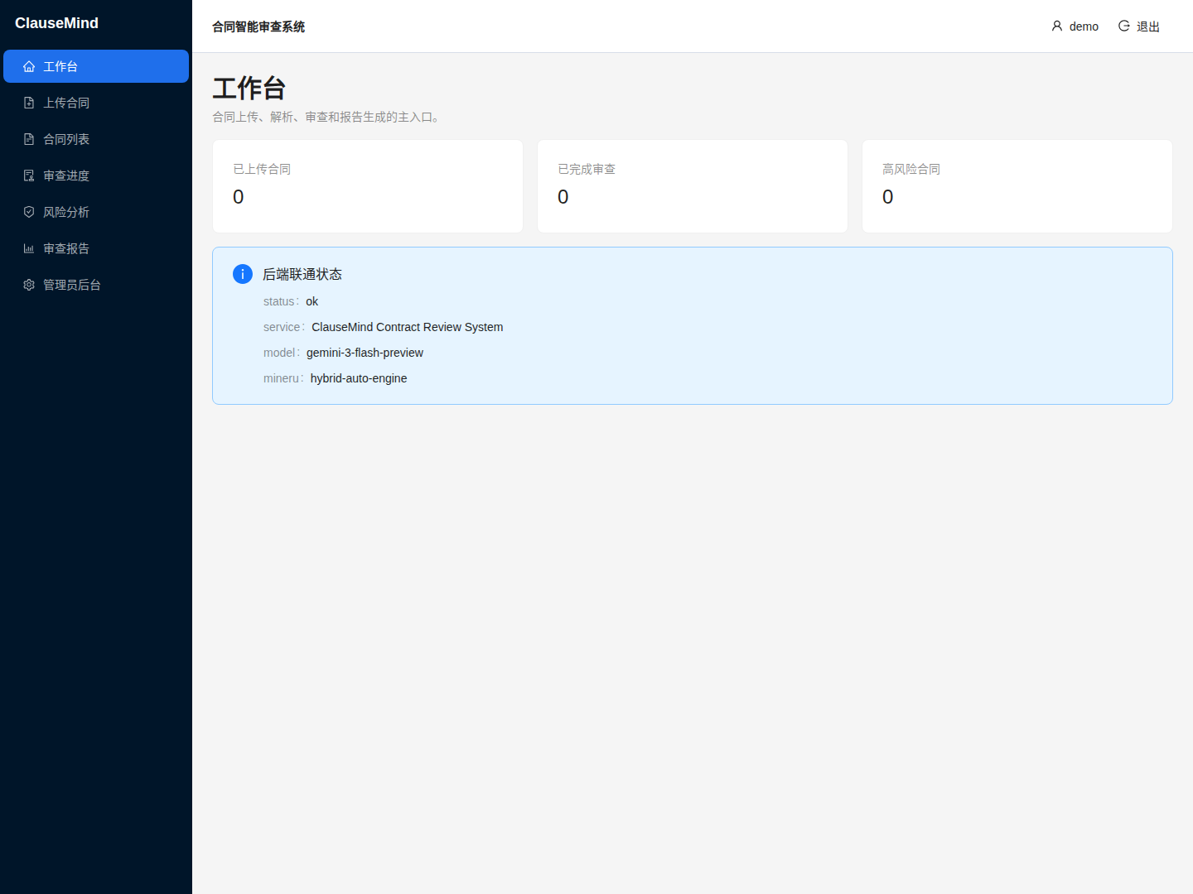
工作台展示系统入口与后端联通状态。

图 4 合同上传页面
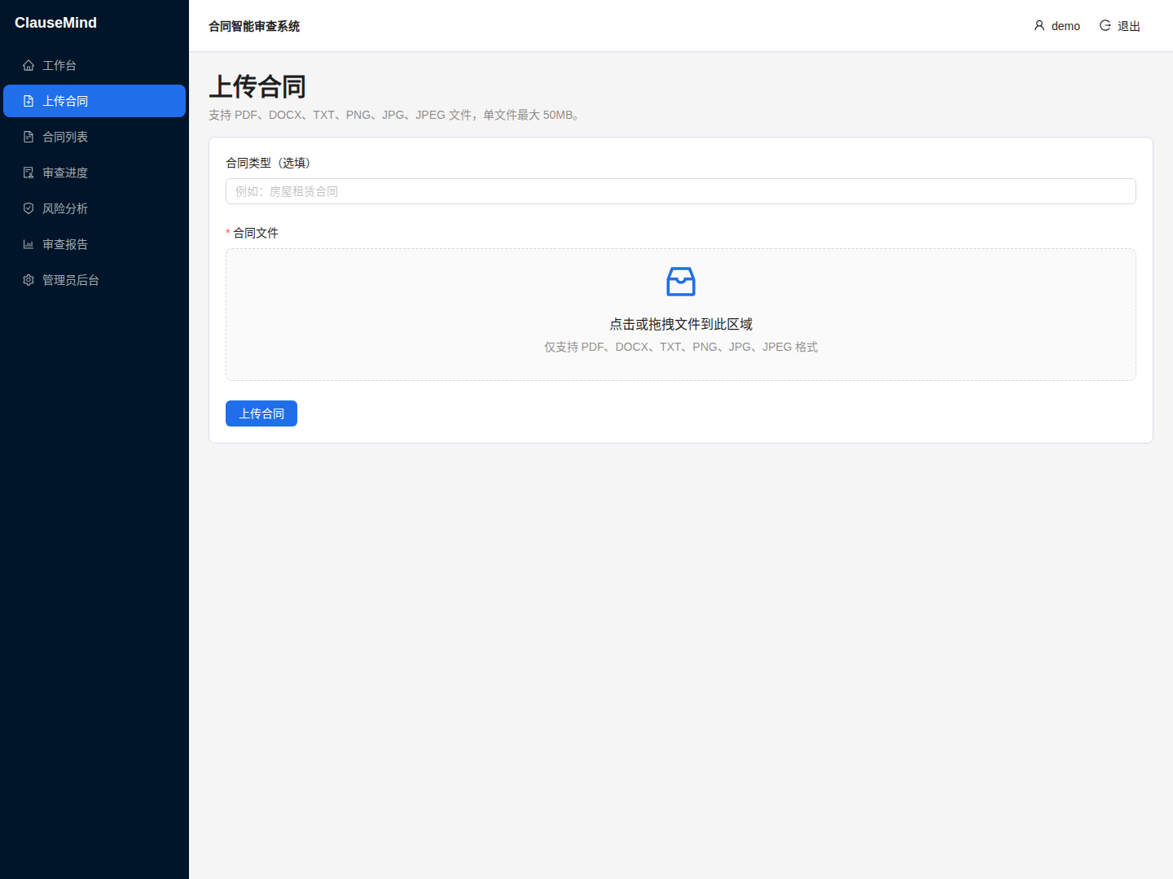
系统支持 PDF、DOCX、TXT 与图片格式合同上传。

图 5 合同列表页面
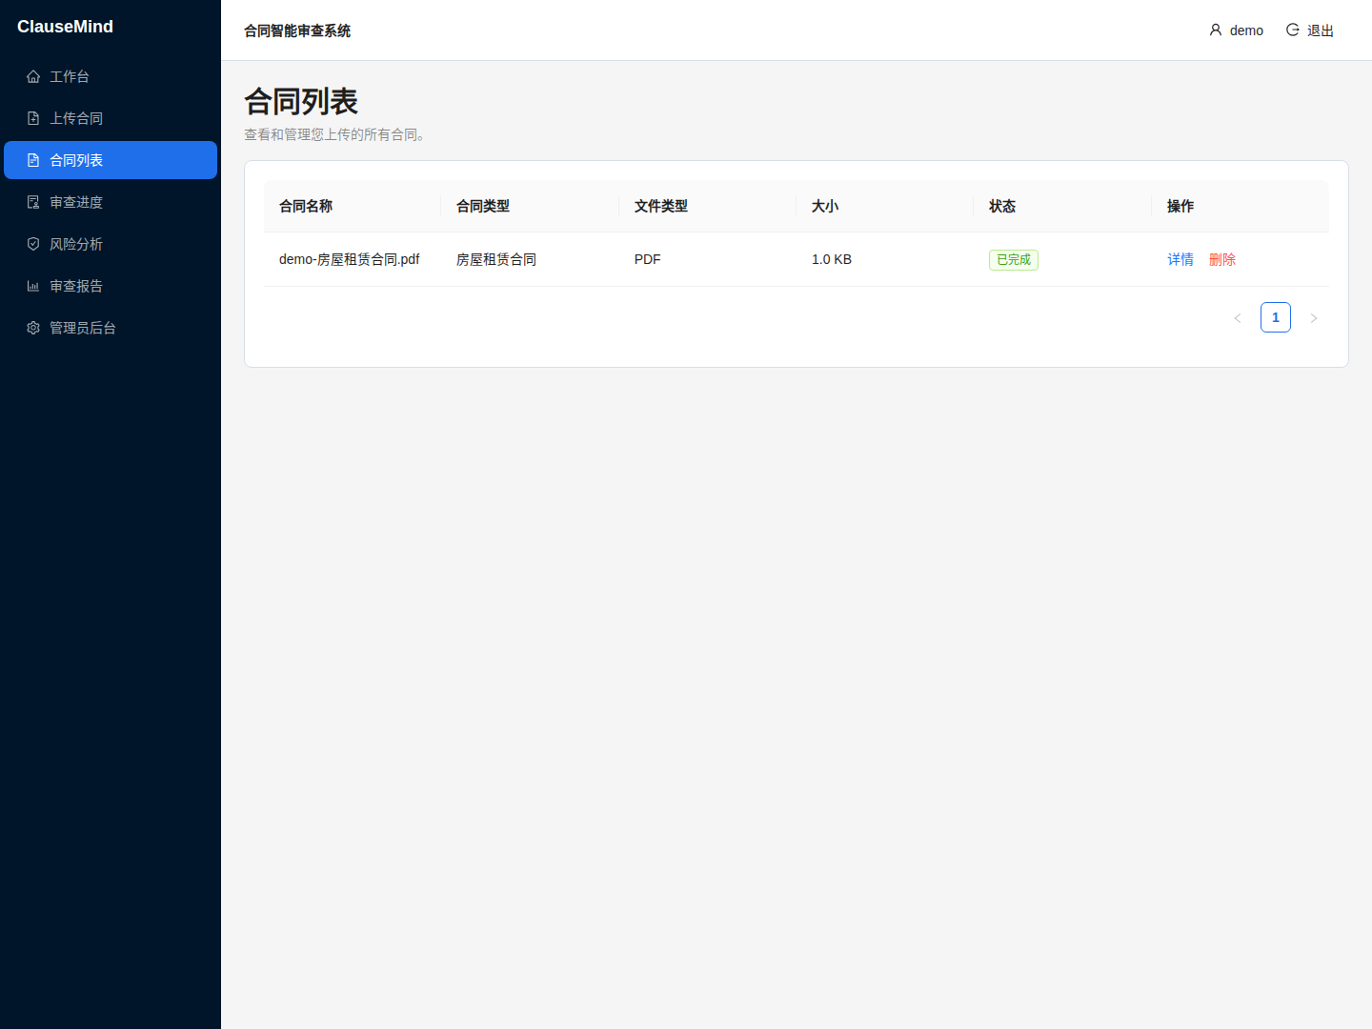
用户可查看已上传合同，并执行详情、解析或删除操作。

图 6 合同详情页面
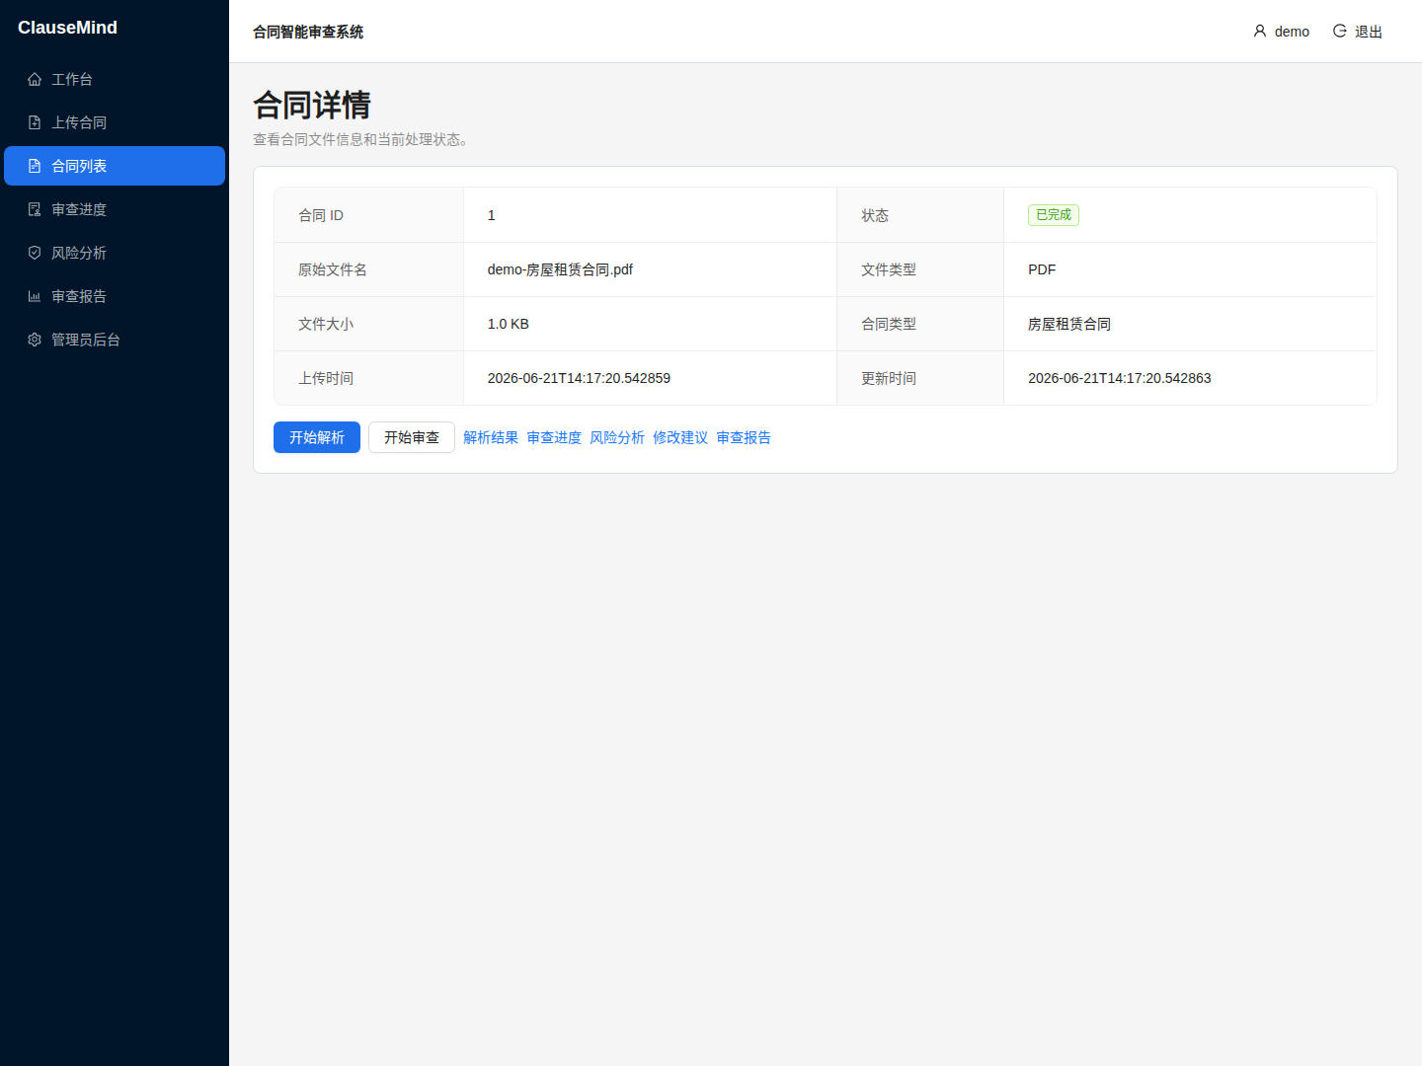
详情页展示合同状态、文件信息以及解析和审查入口。

图 7 MinerU 解析结果页面
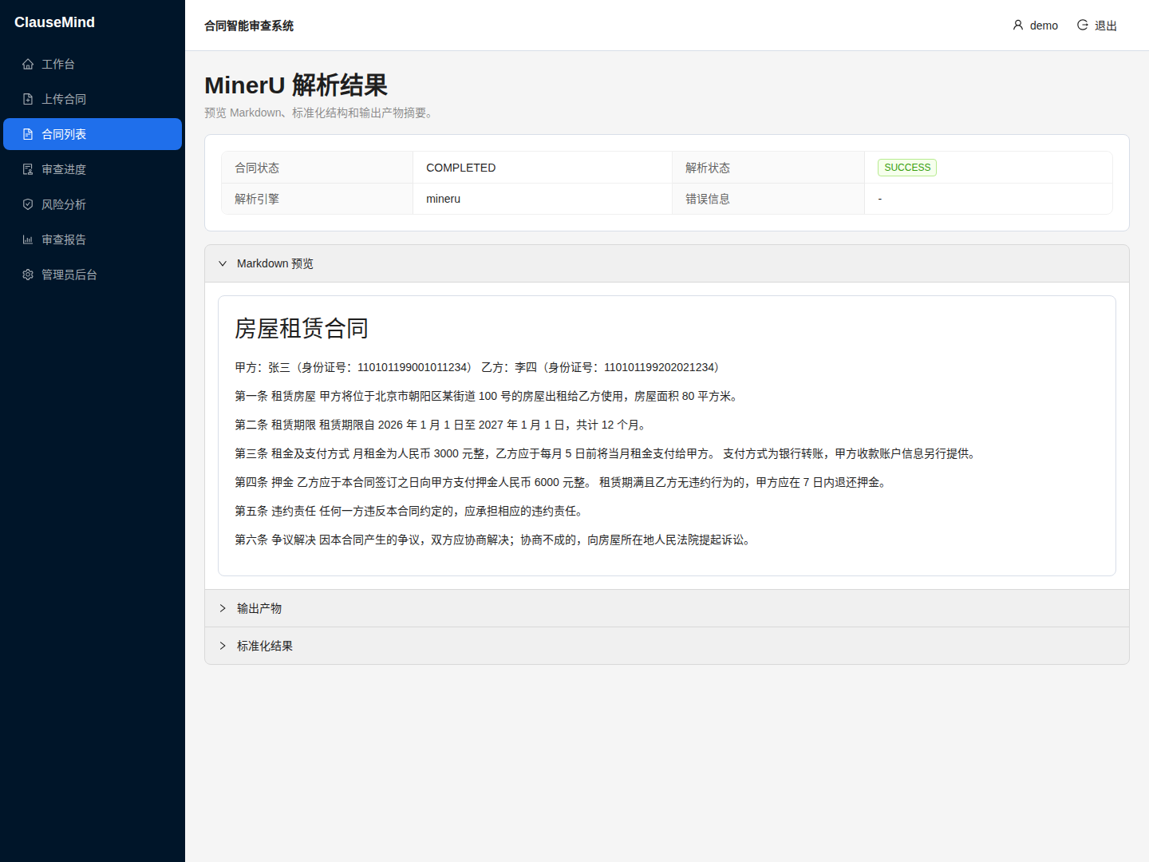
系统展示 Markdown 解析结果与解析产物摘要。

图 8 文档标准化结果页面
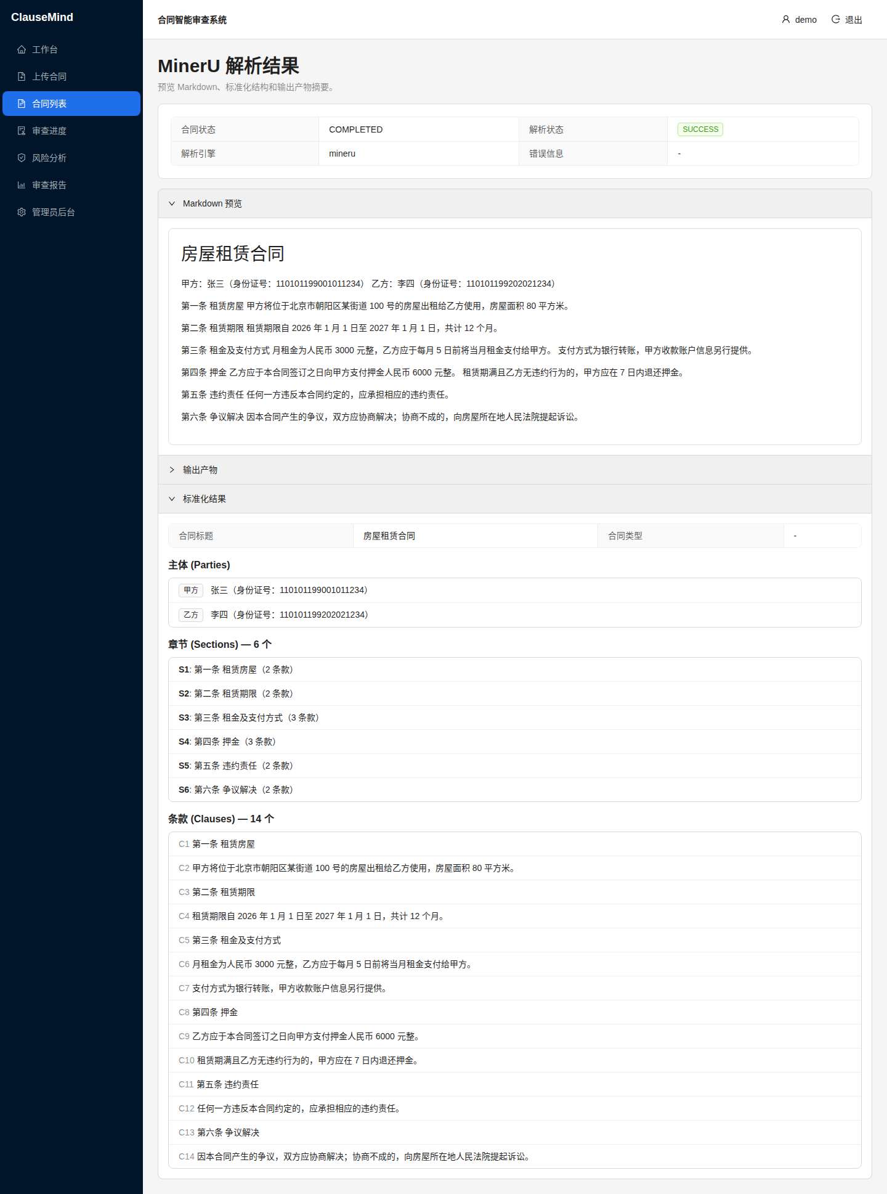
标准化结果展示合同标题、主体、章节与条款结构。

图 9 审查进度页面
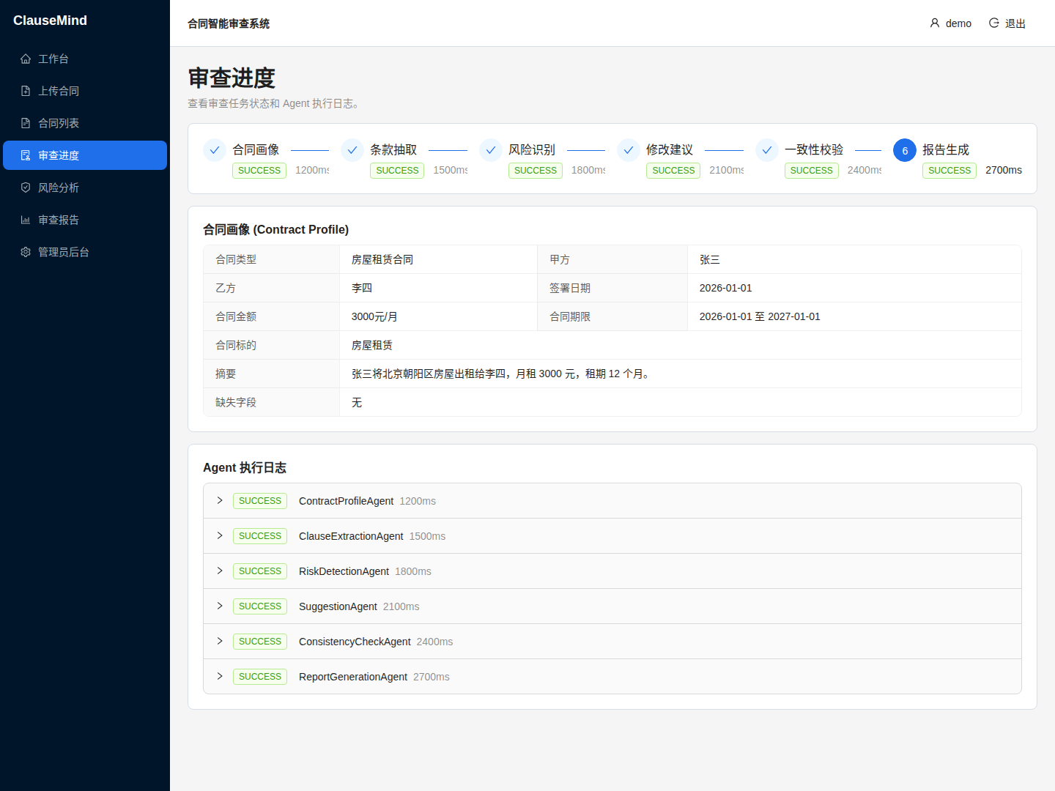
多 Agent 审查进度页展示流程阶段与执行日志。

图 10 风险分析页面
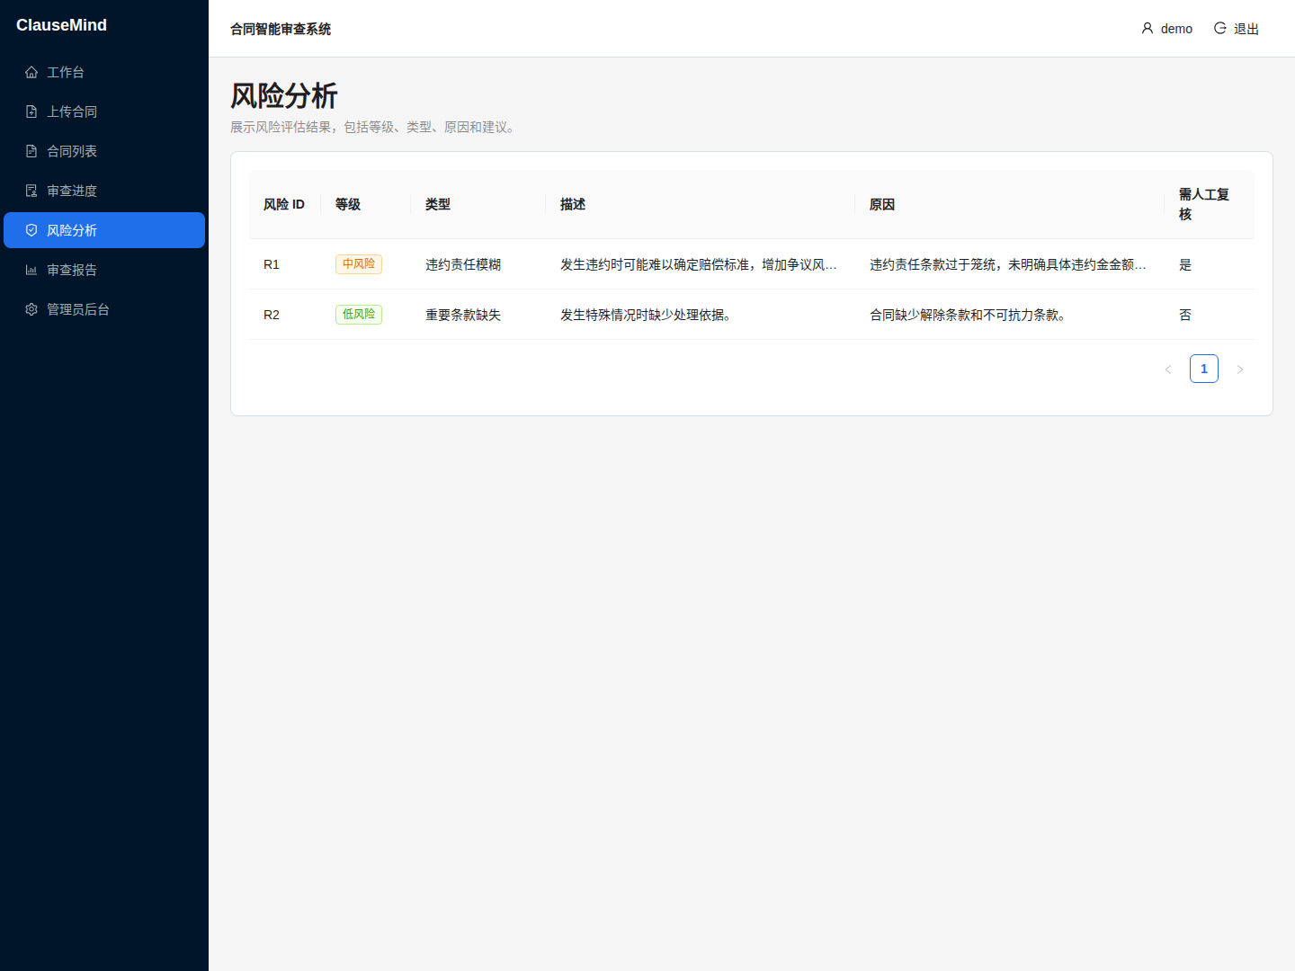
系统按风险等级展示识别出的合同风险项。

图 11 修改建议页面
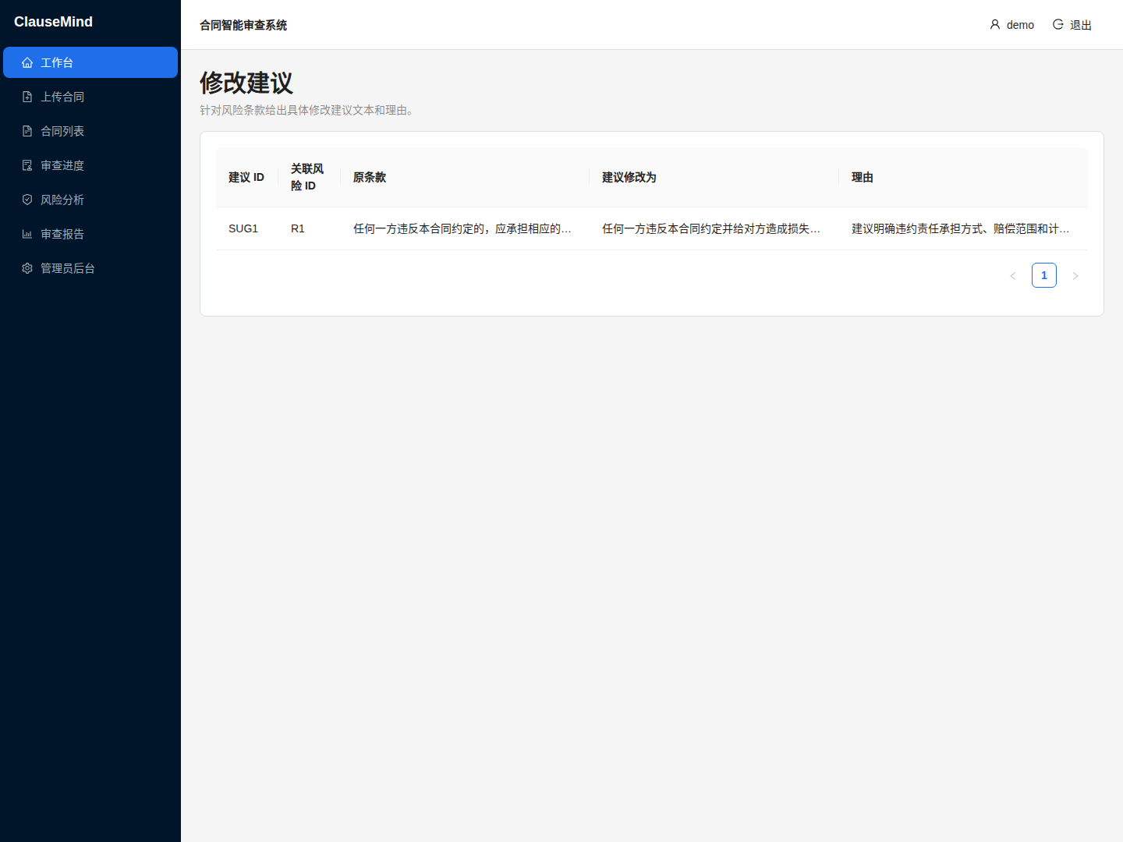
系统针对风险条款生成对应修改建议与理由。

图 12 审查报告页面
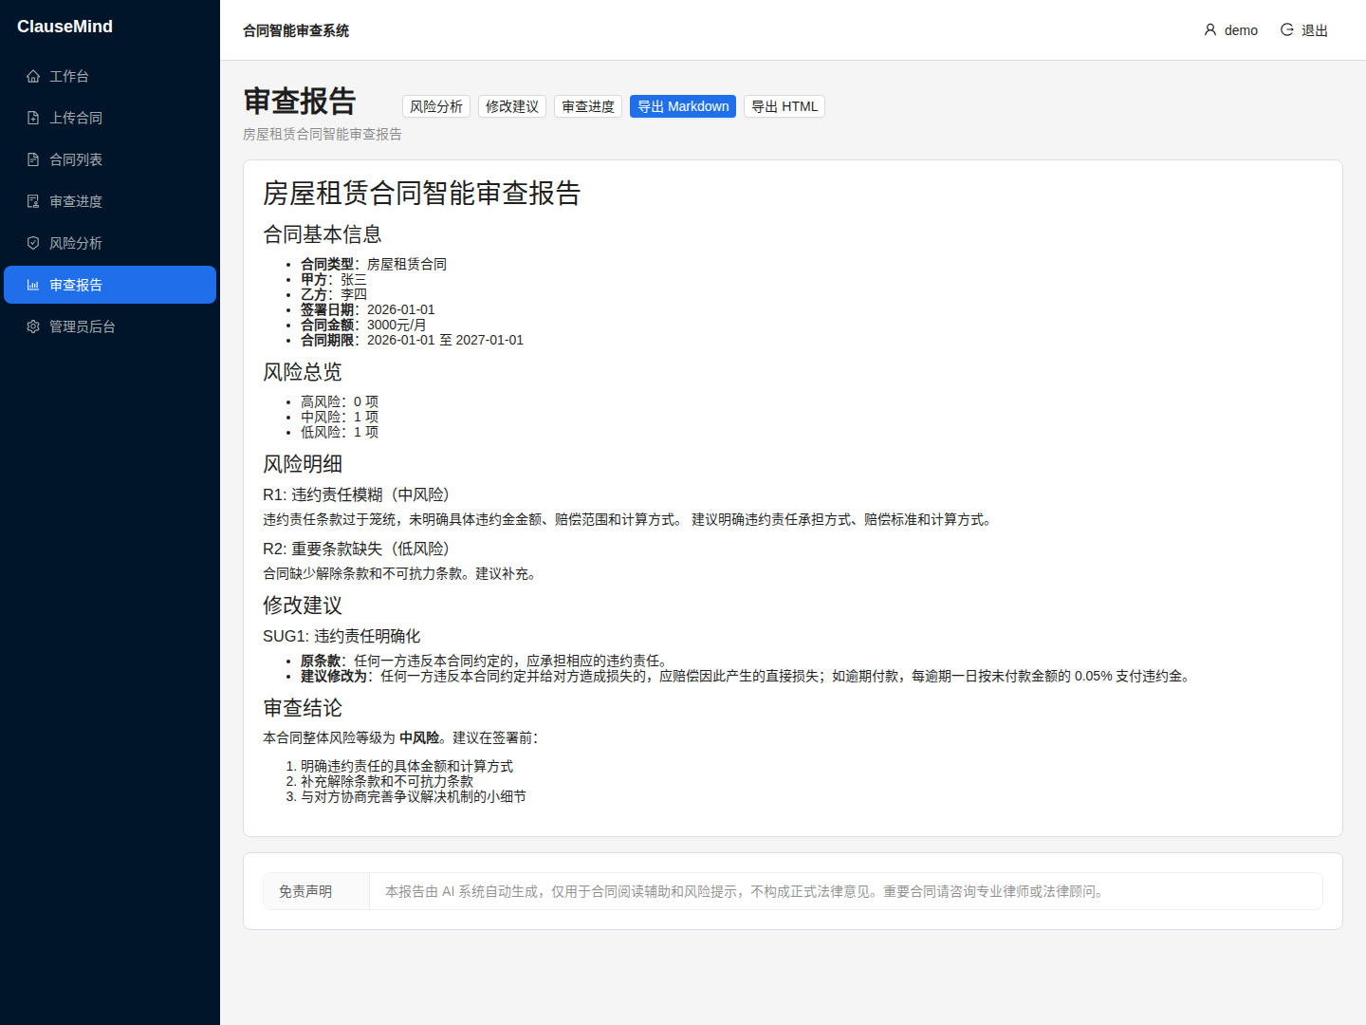
最终报告页展示综合审查结论，并支持导出。

图 13 管理员后台页面
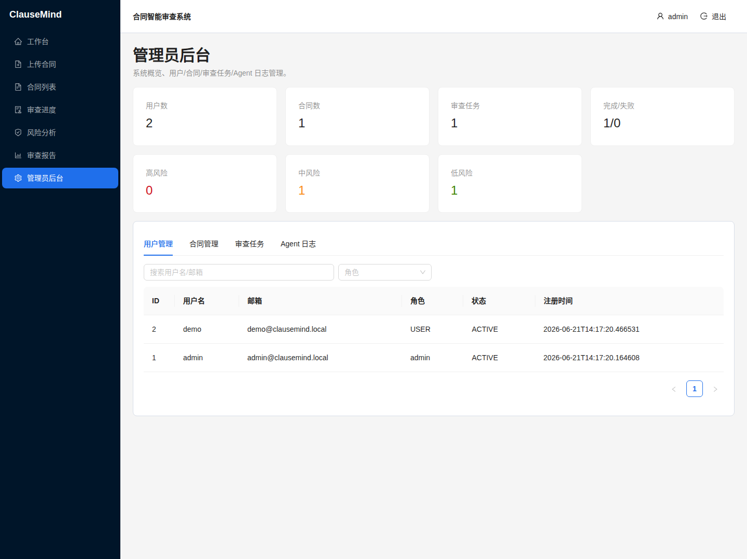
管理员后台提供统计、用户、合同、任务和 Agent 日志管理功能。

2.5 开发计划
阶段 | 时间 | 任务 | 产出
Phase 1 | 第 1 天 | 项目骨架搭建 | 前后端项目初始化、目录结构、配置
Phase 2 | 第 2 天 | 用户与认证模块 | User 模型、注册/登录/鉴权 API
Phase 3 | 第 3 天 | 合同管理 | Contract 模型、上传/列表/详情/删除
Phase 4 | 第 4 天 | MinerU 解析 | ParseJob、解析流程、状态跟踪
Phase 5 | 第 4 天 | 文档标准化 | Normalizer、Markdown 结构化
Phase 6 | 第 5 天 | 第一个 Agent | BaseAgent、ContractProfileAgent
Phase 7 | 第 6-7 天 | 多 Agent 工作流 | 6 个 Agent、编排、持久化
Phase 8 | 第 8 天 | 结果展示页 | 风险/建议/报告页面
Phase 9 | 第 9-10 天 | 管理后台与文档 | 管理员 API、课程设计文档
功能依赖关系：
- Phase 2 ← Phase 1（认证依赖基础架构）
- Phase 3 ← Phase 2（合同管理依赖用户系统）
- Phase 4 ← Phase 3（解析依赖合同上传）
- Phase 5 ← Phase 4（标准化依赖解析结果）
- Phase 6 ← Phase 5（Agent 依赖结构化文档）
- Phase 7 ← Phase 6（多 Agent 依赖单个 Agent）
- Phase 8 ← Phase 7（结果展示依赖审查完成）
- Phase 9 ← Phase 1~8（管理后台和文档依赖所有功能）

3. 领域模型

3.1 UML 类图
classDiagram
class User {
+int id
+string username
+string password_hash
+string email
+string role
+string status
+datetime created_at
+datetime updated_at
+register()
+login()
}
class Contract {
+int id
+int user_id
+string file_name
+string stored_file_name
+string file_path
+string file_type
+int file_size
+string contract_type
+string title
+string status
+datetime created_at
+datetime updated_at
+upload()
+delete()
}
class ParseJob {
+int id
+int contract_id
+string input_path
+string output_dir
+string backend
+string status
+string error_message
+datetime started_at
+datetime finished_at
+datetime created_at
+start()
+finish()
}
class DocumentParseResult {
+int id
+int contract_id
+int parse_job_id
+string markdown_path
+string content_json_path
+string middle_json_path
+string layout_pdf_path
+string image_dir
+text raw_markdown
+text normalized_json
+datetime created_at
}
class DocumentNormalizer {
+normalize(markdown) NormalizationResult
+extractTitle(text) string
+extractParties(text) Party[]
+extractSections(text) Section[]
}
class NormalizationResult {
+string title
+string contract_type
+Party[] parties
+Section[] sections
+Clause[] clauses
+Table[] tables
+Metadata metadata
}
class ReviewTask {
+int id
+int contract_id
+int user_id
+string status
+string current_step
+string error_message
+datetime started_at
+datetime finished_at
+datetime created_at
}
class AgentExecutionLog {
+int id
+int task_id
+int contract_id
+string agent_name
+text input_json
+text output_json
+string status
+string error_message
+datetime started_at
+datetime finished_at
+int duration_ms
}
class BaseAgent {
+string name
+string prompt_file
+run(input) dict
+buildPrompt(input) string
+parseJson(output) dict
}
class ContractProfileAgent {
+run(input) dict
+validate(output) void
}
class ClauseExtractionAgent {
+run(input) dict
}
class RiskDetectionAgent {
+run(input) dict
}
class SuggestionAgent {
+run(input) dict
}
class ConsistencyCheckAgent {
+run(input) dict
}
class ReportGenerationAgent {
+run(input) dict
+validate(output) void
}
class AgentOrchestrator {
+runReview(normalized) dict
}
class ContractClause {
+int id
+int task_id
+int contract_id
+string clause_id
+string section_id
+string title
+text text
+string clause_type
+int page_number
+text source_text
+datetime created_at
}
class RiskItem {
+int id
+int task_id
+int contract_id
+string risk_id
+string clause_id
+string risk_level
+string risk_type
+text description
+text reason
+text suggestion
+bool need_human_review
+datetime created_at
}
class ModifySuggestion {
+int id
+int task_id
+int contract_id
+string suggestion_id
+string risk_id
+string clause_id
+text original_text
+text suggested_text
+text reason
+datetime created_at
}
class ReviewReport {
+int id
+int task_id
+int contract_id
+string report_title
+string overall_risk
+text markdown_report
+text disclaimer
+datetime created_at
}
class LLMClient {
+string api_base
+string api_key
+string model
+chat(prompt) string
}
class MinerUService {
+string command
+parse(input_path, output_dir) dict
+collectOutputs(output_dir) dict
}
class ReviewService {
+runFullReview(contract_id, user_id) dict
+runProfileReview(contract_id, user_id) dict
+getTask(task_id, user_id) ReviewTask
+getAgentLogs(task_id, user_id) list
+getProfileResult(task_id, user_id) dict
+getClauses(task_id, user_id) list
+getRisks(task_id, user_id) list
+getSuggestions(task_id, user_id) list
+getReport(task_id, user_id) dict
}
User "1" -- "N" Contract : owns
User "1" -- "N" ReviewTask : initiates
Contract "1" -- "N" ParseJob : has
ParseJob "1" -- "1" DocumentParseResult : produces
DocumentParseResult "1" -- "1" NormalizationResult : normalizes_to
Contract "1" -- "N" ReviewTask : reviewed_by
ReviewTask "1" -- "N" AgentExecutionLog : contains
ReviewTask "1" -- "N" ContractClause : contains
ReviewTask "1" -- "N" RiskItem : contains
ReviewTask "1" -- "N" ModifySuggestion : contains
ReviewTask "1" -- "1" ReviewReport : produces
BaseAgent <|-- ContractProfileAgent : extends
BaseAgent <|-- ClauseExtractionAgent : extends
BaseAgent <|-- RiskDetectionAgent : extends
BaseAgent <|-- SuggestionAgent : extends
BaseAgent <|-- ConsistencyCheckAgent : extends
BaseAgent <|-- ReportGenerationAgent : extends
BaseAgent --> LLMClient : uses
AgentOrchestrator --> ContractProfileAgent : orchestrates
AgentOrchestrator --> ClauseExtractionAgent : orchestrates
AgentOrchestrator --> RiskDetectionAgent : orchestrates
AgentOrchestrator --> SuggestionAgent : orchestrates
AgentOrchestrator --> ConsistencyCheckAgent : orchestrates
AgentOrchestrator --> ReportGenerationAgent : orchestrates
ReviewService --> AgentOrchestrator : delegates_to
ReviewService --> MinerUService : delegates_to
ReviewService --> DocumentNormalizer : delegates_to

3.2 包图
graph TB
subgraph "app (FastAPI 应用)"
direction TB
subgraph "core"
config["config<br/>配置管理"]
database["database<br/>数据库连接"]
security["security<br/>密码+JWT"]
response["response<br/>统一响应"]
exceptions["exceptions<br/>错误处理"]
end
subgraph "models"
user["user<br/>用户模型"]
contract["contract<br/>合同模型"]
parse_job["parse_job<br/>解析任务"]
review_task["review_task<br/>审查任务"]
review_results["review_results<br/>审查结果"]
end
subgraph "schemas"
auth_schema["auth<br/>认证Schema"]
contract_schema["contract<br/>合同Schema"]
parse_schema["parse<br/>解析Schema"]
review_schema["review<br/>审查Schema"]
normalization_schema["normalization<br/>标准化Schema"]
end
subgraph "api/v1"
auth_api["auth<br/>注册/登录"]
contracts_api["contracts<br/>合同CRUD"]
parse_api["parse<br/>解析管理"]
reviews_api["reviews<br/>审查管理"]
reports_api["reports<br/>报告管理"]
admin_api["admin<br/>管理员"]
system_api["system<br/>系统配置"]
deps["deps<br/>依赖注入"]
end
subgraph "services"
file_storage["file_storage<br/>文件存储"]
mineru["mineru<br/>文档解析"]
normalizer["normalizer<br/>标准化"]
review["review<br/>审查编排"]
report["report<br/>报告服务"]
end
subgraph "agents"
base["base_agent<br/>基类"]
llm["llm_client<br/>LLM 客户端"]
orchestrator["orchestrator<br/>工作流编排"]
profile["profile_agent<br/>合同画像"]
clause["clause_agent<br/>条款抽取"]
risk["risk_agent<br/>风险识别"]
suggestion["suggestion_agent<br/>修改建议"]
consistency["consistency_agent<br/>一致性校验"]
report_agent["report_agent<br/>报告生成"]
end
subgraph "prompts"
profile_prompt["contract_profile<br/>画像提示词"]
clause_prompt["clause_extraction<br/>条款提示词"]
risk_prompt["risk_detection<br/>风险提示词"]
suggestion_prompt["suggestion<br/>建议提示词"]
consistency_prompt["consistency_check<br/>校验提示词"]
report_prompt["report_generation<br/>报告提示词"]
end
end
subgraph "frontend (React)"
subgraph "pages"
login_page["LoginPage"]
register_page["RegisterPage"]
dashboard["DashboardPage"]
upload["ContractUploadPage"]
contracts_page["ContractListPage"]
detail["ContractDetailPage"]
parse_result["ParseResultPage"]
progress["ReviewProgressPage"]
risks["RiskAnalysisPage"]
suggestions_page["SuggestionPage"]
report_page["ReportPage"]
admin_page["AdminPage"]
end
subgraph "components"
agent_bar["AgentStepBar"]
agent_log["AgentLogDrawer"]
markdown["MarkdownViewer"]
status_tag["ContractStatusTag"]
risk_tag["RiskLevelTag"]
page_header["PageHeader"]
end
subgraph "api"
auth_api_fe["auth.ts"]
contracts_api_fe["contracts.ts"]
parse_api_fe["parse.ts"]
reviews_api_fe["reviews.ts"]
admin_api_fe["admin.ts"]
request["request.ts"]
end
subgraph "store"
auth_store["authStore.ts"]
end
subgraph "router"
app_router["index.tsx"]
guard["RequireAuth.tsx"]
end
end
api_v1["外部: REST API"] --- auth_api
api_v1 --- contracts_api
api_v1 --- parse_api
api_v1 --- reviews_api
api_v1 --- reports_api
api_v1 --- admin_api
api_v1 --- system_api
auth_api --- auth_schema
contracts_api --- contract_schema
parse_api --- parse_schema
reviews_api --- review_schema
auth_api --- security
auth_api --- user
contracts_api --- contract
contracts_api --- file_storage
parse_api --- parse_job
parse_api --- mineru
parse_api --- normalizer
reviews_api --- review
reviews_api --- review_task
reviews_api --- review_results
reports_api --- review_results
admin_api --- user
admin_api --- contract
admin_api --- review_task
review --- orchestrator
orchestrator --- profile
orchestrator --- clause
orchestrator --- risk
orchestrator --- suggestion
orchestrator --- consistency
orchestrator --- report_agent
profile --- base
clause --- base
risk --- base
suggestion --- base
consistency --- base
report_agent --- base
base --- llm
profile --- profile_prompt
clause --- clause_prompt
risk --- risk_prompt
suggestion --- suggestion_prompt
consistency --- consistency_prompt
report_agent --- report_prompt
request --- auth_api_fe
request --- contracts_api_fe
request --- parse_api_fe
request --- reviews_api_fe
request --- admin_api_fe
auth_store --- auth_api_fe
login_page --- auth_api_fe
register_page --- auth_api_fe
dashboard --- request
upload --- contracts_api_fe
contracts_page --- contracts_api_fe
detail --- contracts_api_fe
parse_result --- parse_api_fe
progress --- reviews_api_fe
risks --- reviews_api_fe
suggestions_page --- reviews_api_fe
report_page --- reviews_api_fe
admin_page --- admin_api_fe
app_router --- guard
app_router --- login_page
app_router --- register_page
app_router --- dashboard
app_router --- upload
app_router --- contracts_page
app_router --- detail
app_router --- parse_result
app_router --- progress
app_router --- risks
app_router --- suggestions_page
app_router --- report_page
app_router --- admin_page

3.3 活动图 —— 合同审查流程
stateDiagram-v2
[*] --> UploadContract: 用户上传合同
UploadContract --> StartParse: 点击"开始解析"
StartParse --> Parsing: MinerU 执行解析
Parsing --> ParseSuccess: 解析成功
Parsing --> ParseFailed: 解析失败
ParseFailed --> StartParse: 重试
ParseSuccess --> StartNormalize: 点击"标准化"
StartNormalize --> Normalized: 文档标准化完成
Normalized --> StartReview: 点击"开始审查"
StartReview --> ProfileAgent: ContractProfileAgent
ProfileAgent --> ClauseAgent: ClauseExtractionAgent
ClauseAgent --> RiskAgent: RiskDetectionAgent
RiskAgent --> SuggestionAgent: SuggestionAgent
SuggestionAgent --> ConsistencyAgent: ConsistencyCheckAgent
ConsistencyAgent --> ReportAgent: ReportGenerationAgent
ReportAgent --> ReviewSuccess: 审查完成
ReviewSuccess --> ViewReport: 查看报告
ReportAgent --> ReviewFailed: 审查失败
ReviewFailed --> StartReview: 重试
ViewReport --> ExportReport: 导出报告
ExportReport --> [*]

3.4 顺序图 —— 用户注册到报告查看
sequenceDiagram
actor User
participant FE as React Frontend
participant BE as FastAPI Backend
participant DB as SQLite
participant LLM as LLM API
User->>FE: 注册账号
FE->>BE: POST /auth/register
BE->>DB: INSERT user
BE-->>FE: user + JWT token
User->>FE: 登录
FE->>BE: POST /auth/login
BE->>DB: SELECT user
BE-->>FE: user + JWT token
User->>FE: 上传合同
FE->>BE: POST /contracts/upload
BE->>DB: INSERT contract
BE-->>FE: contract_id
User->>FE: 开始解析
FE->>BE: POST /contracts/{id}/parse
BE->>DB: INSERT parse_job (RUNNING)
BE->>DB: UPDATE contract (PARSING)
BE->>MinerU: mineru -p input -o output
MinerU-->>BE: Markdown + JSON
BE->>DB: INSERT document_parse_result
BE->>DB: UPDATE parse_job (SUCCESS)
BE-->>FE: parse job info
User->>FE: 标准化
FE->>BE: POST /contracts/{id}/normalize
BE->>DB: UPDATE normalized_json
BE-->>FE: normalized result
User->>FE: 开始审查
FE->>BE: POST /contracts/{id}/review
BE->>DB: INSERT review_task (RUNNING)
BE->>LLM: 6 Agent 依次调用
LLM-->>BE: profile, clauses, risks, suggestions, check, report
BE->>DB: INSERT results (clauses/risks/suggestions/report)
BE->>DB: UPDATE review_task (SUCCESS)
BE-->>FE: task info
User->>FE: 查看风险分析
FE->>BE: GET /review-tasks/{id}/risks
BE-->>FE: risk items
User->>FE: 查看报告
FE->>BE: GET /reports/{id}
BE-->>FE: review report
User->>FE: 导出报告
FE->>BE: GET /reports/{id}/export
BE-->>FE: Markdown file

3.5 状态机图 —— 合同状态流转
stateDiagram-v2
[*] --> UPLOADED: 文件上传成功
UPLOADED --> PARSING: 开始解析
PARSING --> PARSED: 解析成功
PARSING --> FAILED: 解析失败
FAILED --> PARSING: 重新解析
PARSED --> REVIEWING: 开始审查
REVIEWING --> COMPLETED: 审查完成
REVIEWING --> FAILED: 审查失败
COMPLETED --> [*]: 流程结束
FAILED --> [*]: 不可恢复错误

3.6 状态机图 —— Agent 执行日志状态
stateDiagram-v2
[*] --> RUNNING: Agent 开始执行
RUNNING --> SUCCESS: AI 返回有效 JSON
RUNNING --> FAILED: 执行异常
RUNNING --> FAILED: JSON 解析失败（重试后）
SUCCESS --> [*]: 结果已持久化
FAILED --> [*]: 错误信息已记录

